FACULDADE DE INFORMÁTICA E ADMINISTRAÇÃO PAULISTA

SISTEMAS DE INFORMAÇÃO – 3SIR

João Pedro Moura Tuneli – RM93530

Gabriel Reis Baron – RM93266

Enzo Obayashi – RM95634

Abner Aragon – RM95620

Gabriel Paterra – RM93688

**SPRINT 2 – CHALLENGE EUROFARMA 2024**

**DETALHAMENTO DO PROJETO**

SÃO PAULO

2024

**Sumário**

* 01. Lista de Requisitos do Projeto 3
* 02. Planejamento de Uso de Software 7
* 03. Diagrama de Arquitetura Planejada 9
* 04. Desenvolvimento de Telas e Protótipo 10
* 05. Topologia de Redes 15
* 06. Cronograma Anual 17
* 07. Jornada do Projeto e Perspectivas 19

# 

# 01. Lista de Requisitos do Projeto

Para resolver os problemas identificados no atual processo de onboarding da empresa, nosso projeto visa implementar uma plataforma de treinamento inovadora e personalizada. A seguir, apresentamos a lista de requisitos funcionais e não-funcionais que guiarão o desenvolvimento e implementação da solução:

**Requisitos Funcionais:**

**Plataforma Interativa e Personalizável**

A plataforma será altamente interativa, oferecendo uma experiência de usuário envolvente e intuitiva. Deverá permitir a criação de trilhas de aprendizado customizáveis, adaptadas às necessidades específicas de cada função e departamento dentro da organização. Gestores e líderes de equipe terão acesso a uma interface que lhes permitirá selecionar e organizar conteúdos relevantes para cada trilha.

**Conteúdo Variado e Dinâmico**

Será suportado uma ampla variedade de recursos e documentos disponibilizadas pelo seu gestor, os quais garantirão que os seus novos colaboradores recebam as informações mais relevantes e atualizadas para seu sucesso.

**Acompanhamento e Avaliação do Progresso**

Com a inclusão de recursos de acompanhamento e avaliação do progresso dos colaboradores, os gestores devem ser capazes de monitorar o desempenho e a participação dos funcionários em cada etapa do processo, identificando áreas de melhoria e fornecendo suporte adicional conforme necessário para o seu colaborador ou equipe.

**Governança e Desenvolvimento do Colaborador**

A solução deve proporcionar uma governança robusta no desenvolvimento dos colaboradores, oferecendo uma tela para acompanhamento e avaliação. Gestores terão uma visão clara do desenvolvimento de suas equipes e poderão identificar áreas de melhoria para que seus colaboradores possam avançar e aprender novas atividades.

**Mapeamento de Etapas de Conhecimento**

Dentro das métricas da plataforma será capaz de mapear as etapas de conhecimento dos colaboradores ao longo do tempo, permitindo uma avaliação contínua do progresso individual e coletivo. Isso ajudará a identificar lacunas de habilidades e oportunidades de desenvolvimento, garantindo um crescimento constante.

**Facilidade de Uso e Acessibilidade**

A plataforma terá uma interface intuitiva e interativa, garantindo uma experiência de usuário fluida e agradável. Recursos de navegação simplificados e suporte integrado são essenciais para que os colaboradores possam acessar facilmente o conteúdo de aprendizado e encontrar as informações de que precisam.

**Integração com Banco de Dados Oracle**

Para garantir a robustez, confiabilidade e segurança dos dados de aprendizado, o projeto utilizará o banco de dados Oracle como solução de armazenamento primária. A integração com o Oracle Database permitirá a execução de transações complexas e a análise de grandes volumes de dados em tempo real, assegurando a integridade e disponibilidade das informações. Já que o mesmo, oferece funcionalidades robustas de backup e recuperação, possibilitando a rápida restauração dos dados em caso de falhas ou desastres. A capacidade de particionamento de dados e o uso de índices avançados contribuem para uma gestão eficiente e um acesso ágil às informações, mesmo em ambientes de alta demanda.

Os dados serão acessados e gerenciados através do Oracle SQL Developer, por ser uma ferramenta que facilita a criação, teste e implementação de scripts SQL, além de fornecer uma interface gráfica intuitiva para a administração do banco de dados.

**Suporte e Manutenção Contínuos**

É necessário prever um suporte contínuo e eficiente, incluindo atualizações regulares da plataforma para manter a qualidade e a relevância do conteúdo, bem como a resolução de quaisquer problemas técnicos que possam surgir.

**Requisitos Não-Funcionais**

**Usabilidade**

Uma interface amigável e intuitiva é crucial para que usuários de todos os níveis possam navegar e utilizar a plataforma com facilidade. Priorizamos simplicidade e clareza, com ícones claros e menus organizados.

Os elementos ajustam-se automaticamente, mantendo funcionalidades acessíveis e operacionais em diferentes tamanhos de tela.

Essa abordagem melhora a satisfação e a eficiência do usuário, tornando a tecnologia acessível e útil para todos.

**Segurança**

Nossa plataforma garantirá a proteção dos dados sensíveis dos colaboradores, implementando rigorosas medidas de segurança para manter a confidencialidade e integridade das informações.

Além disso, utilizamos controle de acesso baseado em funções, permitindo que gestores, coordenadores e colaboradores acessem apenas as informações e funcionalidades relevantes às suas responsabilidades. Isso assegura uma gestão segura e eficiente dos dados e processos internos.

**Escalabilidade**

Nossa plataforma será projetada para o crescimento junto a empresa, oferecendo capacidade de expansão para acomodar um número crescente de colaboradores e conteúdos sem comprometer o desempenho ou a experiência do usuário.

Com isso, proporcionamos flexibilidade para adicionar novas funcionalidades conforme a necessidade do seu negócio evoluir. Isso significa que você pode personalizar e ampliar a plataforma de acordo com os requisitos específicos da sua equipe e do seu fluxo de trabalho, garantindo que ela sempre atenda às suas demandas em constante mudança.

# 02. Planejamento de Uso de Software

Para implementar a plataforma de onboarding de forma eficaz e garantir que todos os requisitos do projeto sejam atendidos, é necessário um planejamento detalhado dos sistemas, ambientes, linguagens de programação, cloud e sistemas gerenciadores de banco de dados. A seguir, detalhamos cada um desses componentes:,0

**Sistema Operacional**

**Windows:** Utilizado principalmente pelos usuários finais, incluindo gestores e colaboradores, devido à sua ampla aceitação no ambiente corporativo e à compatibilidade com diversos softwares empresariais.

**Ambiente de Desenvolvimento Integrado (IDE)**

**Visual Studio Code:** Escolhido pela sua versatilidade, ampla gama de extensões e suporte a diversas linguagens de programação. É ideal para desenvolvimento web e scripts.

**Linguagens de Programação**

**Angular:** Utilizado para desenvolvimento frontend de aplicações web, permitindo a criação de interfaces dinâmicas e responsivas.

**Typescript:** Utilizado em conjunto com Angular para adicionar tipagem estática ao JavaScript, aumentando a segurança e a robustez do código frontend.

**Flutter:** Escolhido para o desenvolvimento de aplicações móveis multiplataforma, permitindo a criação de aplicativos para iOS e Android a partir de um único código-base.

**Sistema Gerenciador de Banco de Dados**

**Oracle Database:** Escolhido pela sua escalabilidade, desempenho e recursos avançados de segurança. Será utilizado para armazenar dados críticos do processo de onboarding, incluindo informações sobre cursos, progresso dos colaboradores e resultados de avaliações.

**Topologia de Rede Interna**

**Cisco Packet Tracer:** A topologia de rede interna será projetada e simulada utilizando Cisco Packet Tracer. Esta ferramenta permitirá criar uma rede robusta e segura, garantindo que todos os dispositivos e servidores envolvidos no processo de onboarding se comuniquem de maneira eficiente. A topologia incluirá roteadores, switches e firewalls para proteger e gerenciar o tráfego de dados.

**Gestão de Materiais para Aprendizado**

**OneDrive:** Para a gestão de materiais de aprendizado, utilizaremos OneDrive. Esta plataforma permitirá armazenar, organizar e compartilhar documentos, vídeos e outros materiais de treinamento de forma centralizada e segura. OneDrive facilitará o acesso dos colaboradores aos recursos necessários para seu desenvolvimento, além de permitir o controle de versões e a colaboração entre equipes.

# 03. Diagrama de Arquitetura Planejada

# 04. Desenvolvimento de Telas e Protótipo

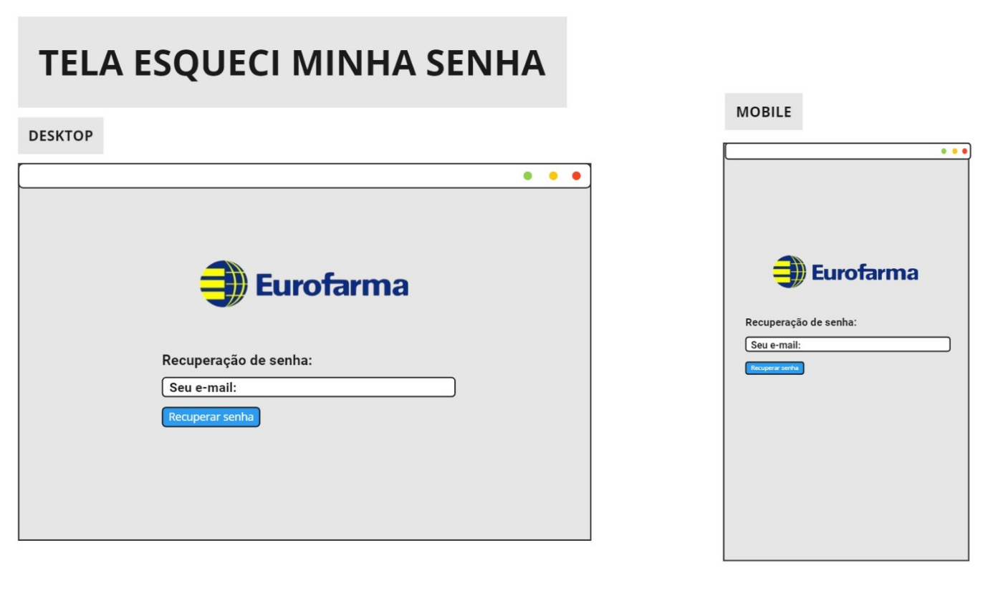

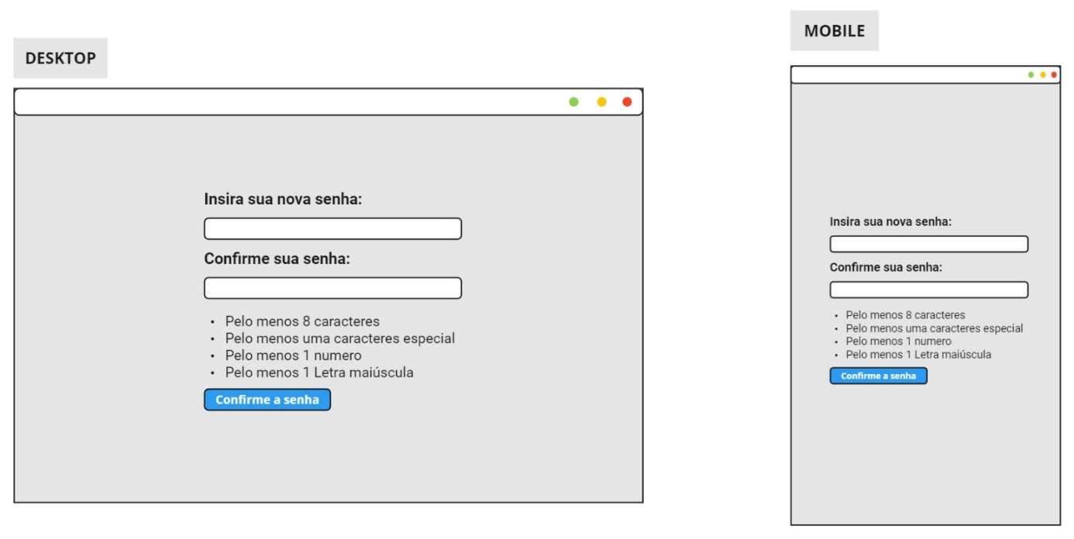

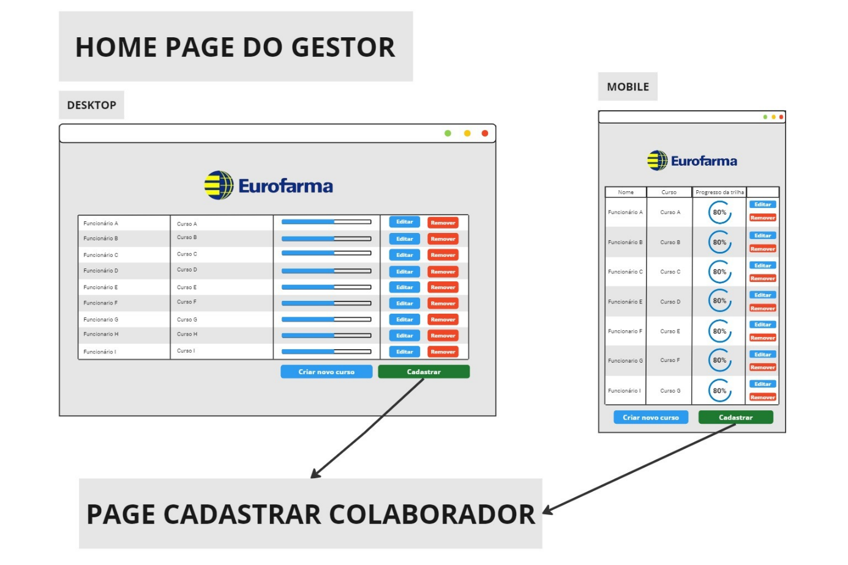

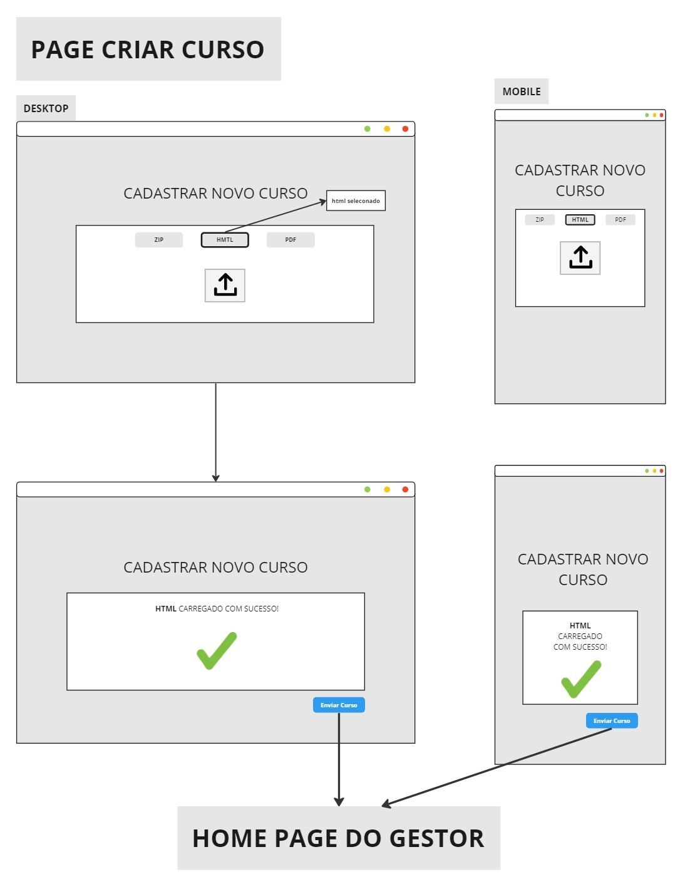

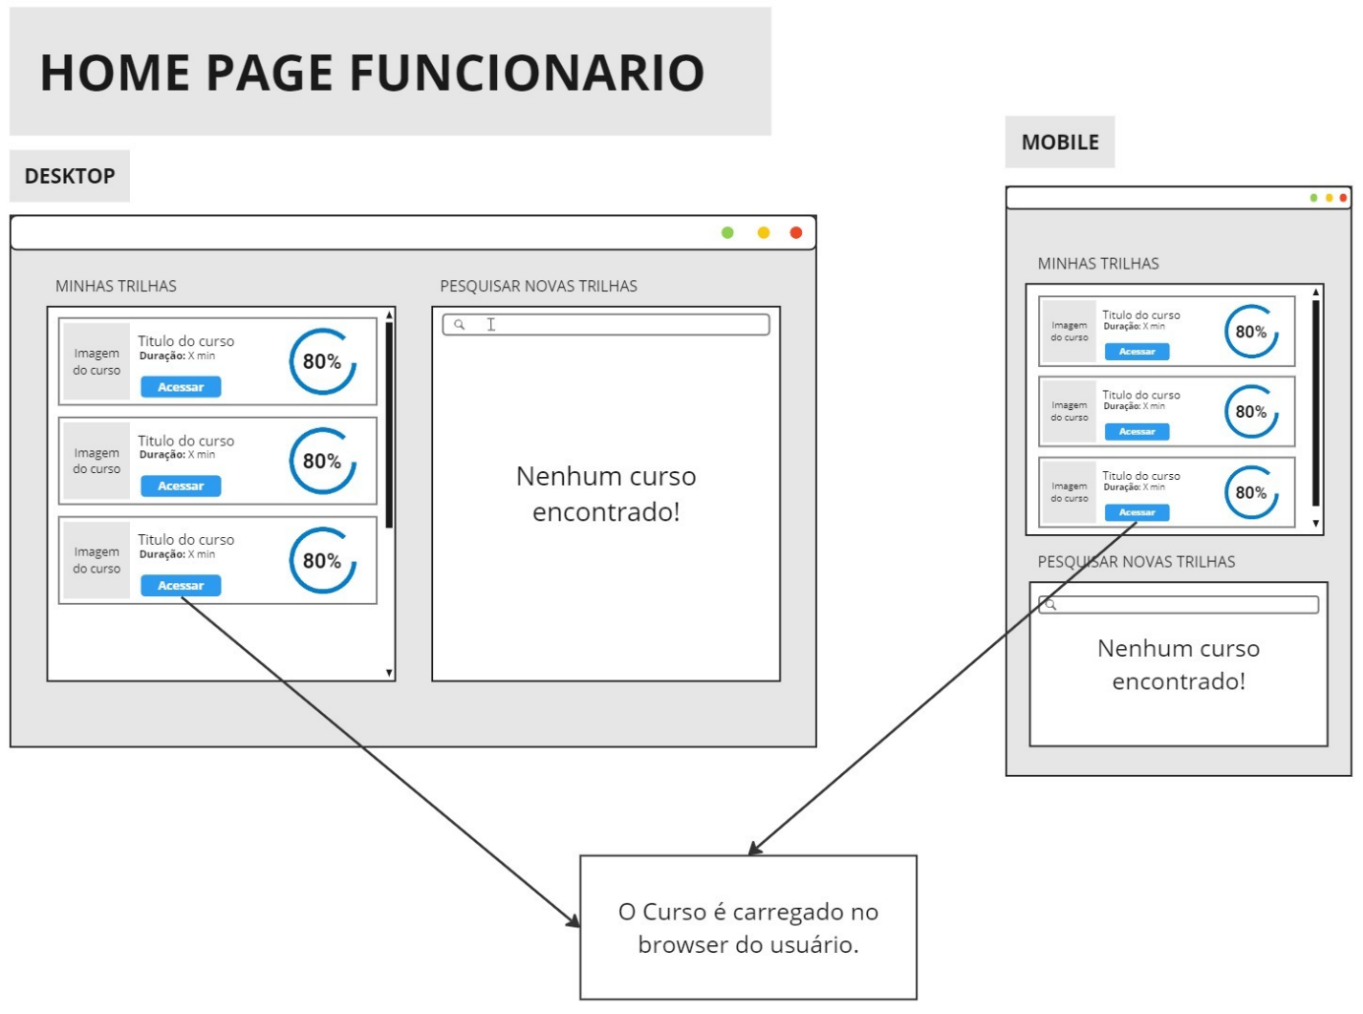

Figura . Topologia de rede

**Detalhamento da Rede**

Com a nossa aplicação implementada internamente, a topologia de rede proposta seria a ideal. Planejamos utilizar VLANs para segmentar a rede em diferentes domínios de broadcast, criando um para cada setor (TI, DEV, Banco de Dados, Financeiro, Comercial e Jurídico). Isso visa melhorar o desempenho da rede, reduzindo o tráfego desnecessário e aumentando a segurança ao isolar cada departamento.

Para reforçar a segurança, vamos implementar regras de ACL, permitindo e negando tráfegos específicos. As ACLs serão configuradas para permitir que os computadores da VLAN de DEV tenham acesso via ssh aos servidores de Aplicação, Web. Isso permitirá a realização de correções de bugs, solução de erros e criação de novas funcionalidades. A VLAN de TI terá acesso a todos os PCs e servidores via ssh para realizar manutenções conforme necessário, também ao servidor de Backup para garantir a redundância da aplicação. A VLAN de Banco de Dados terá acesso ao servidor de Banco de Dados e Arquivos para utilizar o banco de dados da aplicação e assim obter dados aprimorados. Os demais setores terão acesso apenas à internet e ao servidor de arquivos, e todos os PCs terão acesso a nossa aplicação via web utilizando a regra (router# access-list 101 permit tcp any host 10.0.0.3 eq 80), garantindo uma maior segurança e gestão de arquivos.

Os dispositivos conectados via wi-fi, terá que passar por uma autenticação. Se for um cliente e acessar como visitante terá apenas acesso à internet e o funcionário irá acessar com seu acesso da máquina e terá acesso à nossa aplicação via web e APP

Além disso, implementaremos um firewall para proteger a rede contra ameaças externas. Vamos configurar o firewall para bloquear sites que não estão alinhados com as necessidades da empresa e que possam representar uma ameaça à segurança da rede, e permitir acesso a sites específicos dentro da necessidade de cada setor.

# 06. Cronograma Anual

Para apresentar o cronograma anual de atividades, decidimos apresentar os passos de implementação para cada etapa do projeto, de acordo com o que planejamos realizar ao longo do período.

**1. Apresentação da Proposta ao Time de Negócio**

* Organização de uma reunião para apresentar a proposta de implementação ao time de negócios.
* Discussão dos detalhes como objetivos do projeto, dos requisitos e do impacto esperado na empresa.

**2. Início da Implementação e Criação do HTML**

* Início da implementação da plataforma de onboarding.
* Criação da estrutura inicial do HTML com a página de acesso restrito para os gestores.
* Definição das funcionalidades básicas e da aparência inicial da interface.

**3. Revisão de Conteúdos e Implementação de Novos Materiais**

* Revisão dos materiais de treinamento disponíveis no OneDrive para identificar conteúdos relevantes.
* Implementação e upload de novos materiais na plataforma.
* Verificação da compatibilidade dos materiais com a estrutura e o formato da plataforma.

**4- Liberação para Validação dos Operadores**

* Liberação da plataforma para validação dos conteúdos disponibilizados.
* Coleta inicial de feedback sobre a usabilidade e a qualidade do sistema.

**5- Validação de Equipamentos e Comunicação de Rede**

* Verificação da comunicação dos equipamentos e servidores na topologia de rede.
* Identificação de possíveis falhas ou erros na comunicação.

**6- Validação dos Dados no Banco de Dados**

* Verificação da integridade e correto funcionamento dos dados inseridos na plataforma.
* Realização de testes de inserção, atualização e recuperação de dados.

**7- Validação das Porcentagens de Aprendizado**

* Análise das porcentagens de aprendizado registradas pelos operadores na plataforma.
* Identificação de possíveis problemas ou lacunas no aprendizado e ações corretivas.

**8- Testes de Qualidade e Funcionalidade**

* Realização de testes de qualidade e funcionalidade abrangentes em diferentes cenários de uso.
* Identificação e correção de bugs, falhas de segurança e problemas de desempenho.

**9 - Comunicação Interna e Conclusão da Implementação**

* Envio de comunicado interno para informar a conclusão da implementação da plataforma de onboarding.
* Apresentação das principais funcionalidades e benefícios da nova plataforma aos colaboradores.

# 07. Jornada do Projeto e Perspectivas

Até o momento atual, o projeto de reinvenção do processo de onboarding já percorreu algumas das etapas planejadas no cronograma anual. Então, desde a concepção da ideia até a implementação das primeiras fases da plataforma, a jornada do projeto já envolveu:

**1- Concepção da Ideia e Levantamento de Requisitos**

* O projeto começou com a identificação do problema no processo de onboarding da empresa Eurofarma, de acordo com o cenário atual relatado por eles, incluindo a demora, a baixa qualidade e a falta de engajamento dos novos colaboradores.
* Foram realizadas reuniões com o grupo para entender os interesses, necessidades e expectativas, além de definir os detalhes do projeto.

**2- Apresentação da Proposta**

* O projeto começou com a apresentação da proposta, onde foram demonstrados em uma documentação técnica os problemas visto o cenário atual, a ideia, o objetivo, o escopo, o público alvo, os produtos e soluções concorrentes acompanhado da diferenciação competitiva da nossa solução. Além disso, também apresentamos o detalhamento do projeto, o qual ajudou a obter apoio e alinhamento desde o início.

Visto o seguimento do cronograma definido pela equipe, também esperamos que futuramente nossa jornada do projeto atual siga envolvendo:

**1- Início da Implementação e Criação do HTML**

* A implementação da plataforma começará focando na criação da estrutura inicial do HTML. Isso estabelecerá a base técnica para o desenvolvimento da interface da plataforma.

**2- Revisão de Conteúdos e Implementação de Novos Materiais**

* Os materiais de treinamento serão revisados e para que melhorias sejam implementadas na plataforma. Isso garantirá que os recursos disponíveis sejam relevantes e alinhados com os objetivos de aprendizado.

**3- Liberação para Validação dos Operadores**

* A plataforma será validada por nós, permitindo a coleta inicial de feedback sobre usabilidade e qualidade. Isso ajudará a identificar áreas de melhoria e ajustes necessários.

**4- Validação de Equipamentos e Comunicação de Rede**

* A próxima etapa envolverá a validação dos equipamentos e da comunicação de rede. Isso garantirá que a infraestrutura técnica esteja preparada para suportar o funcionamento adequado da plataforma.

**5- Validação dos Dados no Banco de Dados**

* A verificação da integridade dos dados inseridos na plataforma será crucial para garantir a confiabilidade e precisão das informações disponíveis para os usuários.

**6- Testes de Qualidade e Funcionalidade**

* Os testes de qualidade e funcionalidade abrangentes serão realizados para garantir que a plataforma atenda aos padrões de desempenho e segurança estabelecidos, além de corrigir quaisquer problemas identificados.

**7- Comunicação Interna e Conclusão da Implementação**

* Finalmente, a conclusão da implementação envolverá o envio de um comunicado interno para informar os colaboradores sobre a disponibilidade da nova plataforma e suas principais funcionalidades.